交流研讨，共促幼儿社会性发展

——记双流区名园长叶美蓉工作室2021年12月第一次研修活动

2021年12月10日，双流区名园长叶美蓉工作室全体学员齐聚双流区怡心第一幼儿园，开启了一场以“如何在建构游戏中促进幼儿交往能力发展”为主题的工作室研讨活动。本次活动导师叶美蓉全程参与指导，双流区教科院学前教育教研员曾云莉老师参与了本次研讨活动。

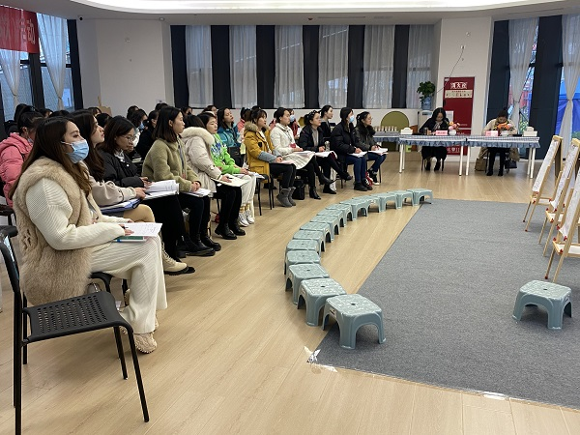

本次活动有三个流程。第一部分是怡心第一幼儿园舒小琼老师带来的主题为《机器人乐园》的大班建构游戏活动现场。活动从幼儿分工交流开始，同伴合作搭建为主，到最终的作品呈现。随后舒老师从班级幼儿分析、前期活动情况以及本次活动的目标进行了说课，在这个过程中体现了幼儿人际交往能力不断提升以及教师相应的支持策略。

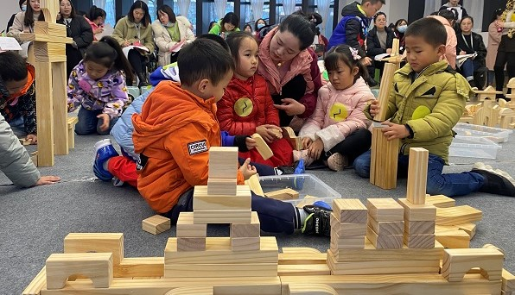

第二部份是学员贾茜带来的主题为《建构游戏中促进幼儿人际交往》的专题讲座。讲座分别从幼儿园教研模式的转变、幼儿人际交往的特点、幼儿人际交往的发展指导策略以及一日生活中的培养四个维度进行了深入的解读。

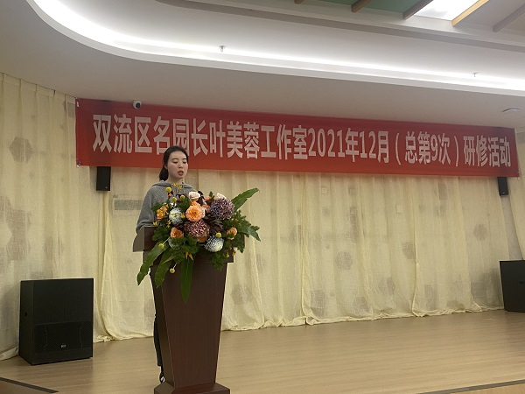

第三部分是头脑风暴。工作室学员就“建构游戏中哪些环节对幼儿人际交往能力有最大效应”“如何构建重组专题讲座文稿”这两个核心问题展开了激烈讨论，讨论中学员们各抒己见，将理论与实践相结合，最终形成了建构游戏每个环节在幼儿人际交往方面的指导要点以及文本架构中关键词解读的共识。双流区教科院曾云莉老师对本次活动进行了点评和指导，并对我们的研讨提出了“三个期望”；

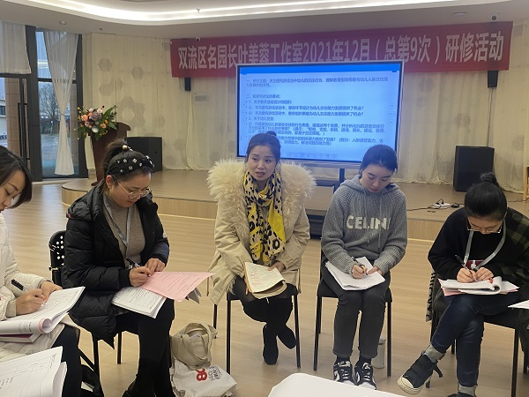

最后叶美蓉导师就建构游戏提出“三有三不”的指导策略，同时也对人际交往与建构游戏的链接点提出新的思考与探究。经过本次的研修活动，学员们再一次明确了建构游戏与人际交往之间的联系与指导策略，也厘清了文本架构的思路，我们会在今后的教学与管理中学以致用，进一步朝着专业化道路迈进。